NOVI FOSILI
Referat

Šol. l.:2008/09

Skupina Novi Fosili je ena najpopularnejših in najboljših hrvaških pop skupin.
Novi Fosili so nastali leta 1969. Idejo za ime jim je dal Arsen Dedić. Sprva niso bili navdušeni nad imenom. Menili so, da s takšnim imenom ne morejo uspeti.
Njihova prva pesem je bila Sanjaj me. Prve uspehe so zabeležili leta 1976, ko je v skupino prišel Rajko Dujmić, pravi mojster in ustvarjalec pop uspešnic. S svojimi uspešnicami je osvajal nagrade skoraj na vseh festivalih.
Leta 1976 so dobili povabilo na nastop na Splitskem festivalu in na njem zasloveli s pesmijo Diridonda. Pesem je postala hit v takratni Jugoslaviji.
Prvi album-Da te ne volim jim je prinesel diamantno naklado. Prodal se je v 400.000 izvodih. Hit Da te ne volim pa je bil prodan v kar 80.000 izvodih.

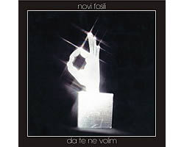

Slava Novih Fosilov je šla tako daleč, da so imeli koncerte po celi bivši Jugoslaviji. Odšli so na turneje po Sovjetski zvezi, Ameriki, Kanadi in nekaterih državah Evrope.
Leta 1983 je pevko Đurđico Barlović zamenjala pevka Sanja Doležal, ki je v skupino vnesla mladosten zagon in radoživost. Sanja je postala največji zaščitni znak skupine in med drugim tudi najpopularnejša pevka v zgodovini Novih Fosilov. Z novo postavo so izdali nekaj izjemno dobrih pesmi.
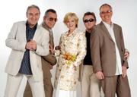
Leta 1986 so osvojili tretjo nagrado strokovne žirije in nagrado publike na Mednarodnem glasbenem festivalu v Dresdnu.
Leto kasneje, leta 1987 so nastopili na Evrosongu v Bruslju, kjer so zastopali Jugoslavijo. Osvojili so visoko četrto mesto s skladbo Ja sam za ples. Skladba je kasneje izšla kar v devetih evropskih državah.

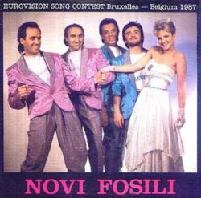

Prvotna zasedba se je leta 1991 razšla. Nekaj časa je po tem delovala spremenjena zasedba pod tem imenom, vendar se je ta leta 2001 poslovila od glasbenega dela.
Leta 2005 pa so se ponovno združili v originalni zasedbi s Sanjo Doležal in Vladimirom Kočišem-Zecom.
Izdelovali in igrali so pesmi za otroke, mlade in starejše.

Njihovi albumi:
Da te ne volim-1978
Nedovršene priče-1980
Budi uvjek blizu-1981
Hitovi sa singl ploča-1981
Za djecu i odrasle-1982
Poslje svega-1983
Volim te od 9 do2 i drugi veliki hitovi-1983
Tvoje i moje godine-1985
Za dobra stara vremena-1986
Djete sreće-1987
Poziv na ples-1987
Nebeske kočije-1988
Obriši suze, generacijo-1989
Djeca ljubavi-1990

Bijele suze padajo na grad-1997
Ljubav koja njema kraj-1998

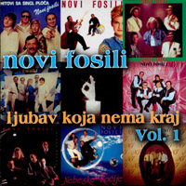

Njihovi hiti:
Diridonda
Za dobra stara vrdemena
Da te ne volim
Ja sam za ples
E moj Saša
Bilo mi je prvi put
Šuti moj dječeče plavi
Milena

Viri literature:
http://www.radioaktual.si/?mod=aktualno&action=viewOne&ID=12710
http://www.si21.com/news.php?id=42467
http://en.wikipedia.org/wiki/Novi_fosili

